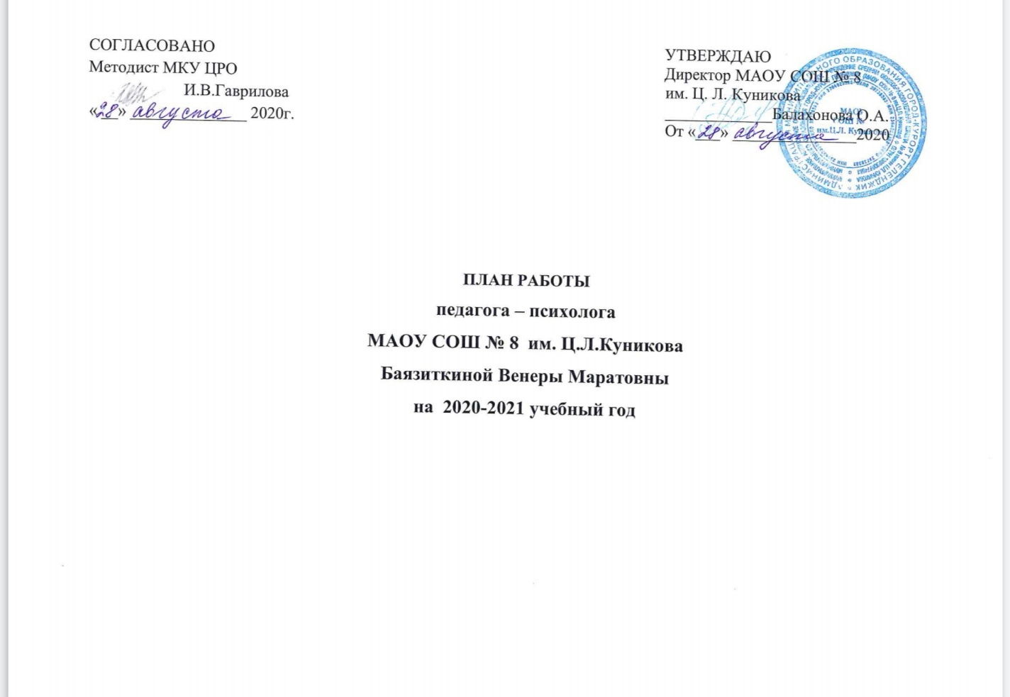
Цель: создание системы психолого-педагогического сопровождения учащихся 5-11 классов, создание условий, способствующих развитию и сохранению психического и физического здоровья обучающихся, обеспечению их эмоционального благополучия, свободному и эффективному личностному развитию каждого ребёнка.
Задачи:
- обеспечение контроля за развитием учащихся; учет особенностей развития каждого ребенка в процессе обучения, соответствие этого процесса его индивидуальным возможностям.
- оценка комфортности образовательной среды, уровня ее безопасности для детей; сохранение и укрепление психологического здоровья участников образовательного процесса, в том числе развитие навыков саморегулирования и управления стрессом;
- прогнозирование социальных рисков образовательного процесса, проведение профилактической работы; содействие в приобретении обучающимися психологических навыков, необходимых для успешной социализации;
- участие в диагностике сформированности универсальных учебных действий, достижений планируемых личностных и метапредметных результатов обучения;
- участие в разработке основной образовательной программы и активное участие в ее реализации; определение индивидуальных особенностей детей на каждом возрастном этапе и их учет при построении образовательной стратегии учреждения;
-организация психологической экспертизы и проведение мониторинга условий и результатов образовательной деятельности;
- оказание качественной психолого-педагогической и социальной помощи всем участникам образовательного процесса;
-организация психологического просвещения педагогов и родителей в вопросах формирования метапредметных и личностных компетенций;
-взаимодействие с участниками образовательного процесса для выстраивания индивидуальных образовательных траекторий детей и образовательной, развивающей траектории образовательного учреждения.
Основные направления работы:
Психодиагностика; коррекционно-развивающее; психологическое консультирование; психологическая профилактика и просвещение; экспертное.

№  п/п | Направления  деятельности | Контингент | Содержание  деятельности | Методики,  Средства,  формы | Сроки проведения | Ожидаемый  результат | Форма отчетности
ПСИХОДИАГНОСТИКА
1. | Диагностика социализации. | учащиеся  5-х классов | Наблюдение за процессом адаптации, психологической комфортности в школе. Определение уровня мотивации, самооценки. | Анкета по оценке уровня школьной мотивации Н.Г. Лусканова, «Лесенка» Щур В.Г. | сентябрь - октябрь | Информация о зоне актуального развития ребёнка. | Аналитическая справка
2. | Диагностика  уровня и характера школьной тревожности. | учащиеся  5-х классов | Выявление школьников, испытывающих трудности в адаптации и в различных сферах школьной жизни. | Тест школьной тревожности Филипса | октябрь – ноябрь; | Информация о факторах и причинах дезадаптации, определение группы риска. Выявление основных направлений работы по коррекции. | Аналитическая справка
3. | Диагностика по запросу классных руководителей и администрации. | учащиеся  5-х − 11-х классов | Межличностные взаимоотношения в классном коллективе. Формирование рекомендаций и программ коррегирования проблем. | Социометрия, анкета по оценке уровня школьной мотивации по Лускановой Н.Г., | в течение года | Выявление группы детей, нуждающихся в индивидуальном или групповом психолого-педагогическом сопровождении. | Аналитическая справка
4. | Диагностика тревожного состояния, адекватной самооценки, уровня учебной мотивации, особенностей характера, перед сдачей ГИА и ЕГЭ. | учащиеся  9-х, 11-х классов | Выявление учащихся, с высоким уровнем: тревожности.  Сформированность адекватной самооценки.  Особенности акцентуации характера. | Шкала тревожности Прихожан,  Опросник Басса- Дарки.  Методика Дембо- Рубинштейна  Методика изучения мотивации обучения М.И.Лукьяновой, Н.В.Калининой. | октябрь - декабрь | Выявление учащихся с повышенным стрессовым фоном, формирование рекомендаций и программы коррегирования проблем. | Аналитическая справка
5. | Диагностика по инд. запросу профессионального самоопределения. | учащиеся  9-х, 11-х классов | Выявление, определение доминирующих сфер интересов: целостные ориентации, мечты, желания. | Методика Климова Е.А.«Определение типа будущей профессии», А.Голомшток «Карта интерессов», Г.Резапкина «Тип мышления», методика «моё здоровье» | декабрь - март | Выявление профессионального самоопределения у учащихся их интересов и склонностей. | Журнал консультаций
6. | Диагностика определения отношения учащихся к ПАВ и их употреблению | учащиеся  8-х − 11-х классов | Изучение личностных качеств учащихся, их отношение к употреблению ПАВ. Определение учащихся со склонностями к употреблению ПАВ. | Анкетирование «Здоровый образ жизни». Методика на основе опросника В.Н.Краснова. | в течение года | Выявление учащихся со склонностями к употреблению ПАВ, | Аналитическая справка
7. | Мониторинг психоэмоционального состояния учащихся в рамках профилактики суицидов. Индивидуальная работа (по запросу). | учащиеся школы | Определение учащихся с повышенным стрессовым фоном, учащихся с повышенным стрессовым фоном в семье. | По методике Дж.Бука «Рисунок семьи», методика на основе опросника В.Н.Краснова.  Анкета «Госпитальная шкала тревоги» | в течение года | Выявление учащихся с высоким уровнем депрессивного состояния. | Аналитическая справка  Журнал консультаций
8 | Диагностика эмоционального выгорания педагогов | педагоги | Диагностика фазы эмоционального выгорания и определение выраженности симптомов в каждой фазе. | Методика «Диагностика уровня эмоционального выгорания» В.В. Бойко | апрель | Выявление группы с дисфункциями в работе и в отношениях с партнерами по профессиональной деятельности. | Аналитическая справка
Коррекционно-развивающая работа
1. | Коррекционные занятия с учащимися стоящими на ВШУ и по итогам диагностик | учащиеся 5-х − 9-х  классов | Развитие памяти, мышления, речи, навыков произвольного внимания, восприятия. Снижение уровня тревожности. Формирование учебной мотивации, социальных и коммуникативных умений. | Программа «Первый раз в пятый класс» на основании методики Коблик Е.Г.  Занятия с элементами тренинга, по методике О.В.Хухлаевой.  Занятия на основе методики Т.С.Коренец. | по плану коррек-  ционной работы -  в течение года  (20 ч.). | Формирование навыков, необходимых для успешного обучения. Развитие эмоционально – волевой, познавательной и мотивационной сфер. Формирование навыков социального поведения. | Журнал учета видов работы,  раздел «Групповая работа»
2. | Коррекционно-развивающие занятия с детьми с ограниченными возможностями в рамках инклюзивного образования. | учащиеся 5 х − 11-х  классов | Индивидуальные и групповые занятия в соответствии с рекомендациями по реабилитации инвалидов или ПМПК. | Программа «Первый раз в пятый класс» на основании методики Коблик Е.Г. | в течение года. | Формирование навыков, необходимых для успешного обучения. Развитие волевой, познавательной и мотивационной сфер. | Журнал учета видов работы,  Разделы групповой и индивидуальной работы.
3. | Занятия по сопровождению подготовки к экзаменам. | учащиеся 9-х − 11-х  классов | Психологическое сопровождение учеников на этапе подготовки к экзаменам. Изучение наиболее эффективных способов запоминания. Снятие эмоционального напряжения. | Занятия на основе методики Т.С.Коренец. Беседа о признаках стресса (физические и психические признаки).  Физические упражнения, аутотренинг, визуализация. | февраль – май  (3 часа). | Знание приёмов саморегуляции. Снижение эмоционального напряжения. | Журнал учета видов работы,  раздел «Групповая работа»
Психологическое консультирование
1. | Консультации родителей по вопросам адаптации детей к школе | родители  учащиеся в 5-х,10-х,  лицейских  классов | Консультирование по вопросам адаптации учеников; проблемам развития внимания, самостоятельности; как повысить учебную мотивацию; рекомендации по итогам диагностики учащихся. | Индивидуальное консультирование. | сентябрь  ноябрь  май | Повышение психологической компетентности в вопросах переживаемого детьми периода, принятие родителями ответственности в решении проблемных ситуаций. | Журнал консультаций
2. | Консультации родителей и учеников в рамках сопровождения по подготовке к сдаче ГИА и ЕГЭ. | Родители и  учащиеся 9-х, 11-х  классов | Консультирование по вопросам сопровождения учеников при подготовке к экзаменам, рекомендации по итогам диагностик учащихся. | Групповые консультации:  1. ученики. Тема: «Твой осознанный выбор», по итогам диагностики.  2.родители. Тема: «Как поддержать ребёнка в период подготовки и сдачи экзаменов».  3. Индивидуальное консультирование. | декабрь, январь  май | Повышение психологической компетентности родителей и учеников после проведения диагностик у учащихся. | Журнал учета видов работы,  раздел «Групповая работа»  Журнал консультаций
3. | Консультации  родителей и педагогов по вопросам воспитания и обучения детей. | учащиеся 5-х − 11-х  классов по запросу | Консультирование по результатам диагностик, в решении психологических проблем, вопросов интересующих родителей и педагогов. | Индивидуальное консультирование. | сентябрь -  май | Предупреждение развития психологических проблем; формирование метапредметных и личностных компетенций. | Журнал консультаций
Психологическая профилактика и просвещение
1. | Просвещение по вопросам адаптации школьников. | родители  учащихся  5-х,10-х,  лицейских классов и по запросу | Освещение вопросов возрастной психологии младших школьников. Типология готовности детей к школьному обучению» | Выступления на родительских собраниях:  1. «Психологическая готовность учащихся к переходу в среднюю школу».  2. «Итоги адаптации детей в школе». | сентябрь  ноябрь | Повышение психологической культуры и грамотности родителей в сфере воспитания. Профилактика развития психологических проблем. | Папка выступлений
2. | Просвещение родителей о способах создания благоприятных условий для детей при сдаче ЕГЭ и ГИА. | родители  учащихся 9-х − 11-х  классов | Информирование по вопросам психологии подростков при подготовке к ЕГЭ и ГИА. | Выступления на родительских собраниях:  1. «Как поддержать ребёнка в период подготовки и сдачи экзаменов».  Памятки, буклеты, информационные листы. | декабрь,  январь | Повышение психологической грамотности родителей. Профилактика развития психологических проблем. | Папка выступлений
3. | Психологическое просвещение педагогов, родителей, учеников. | Учащиеся школы,  учителя,  родители | Формирование культуры здорового и безопасного образа жизни. | Разработка и распространение методических рекомендаций, памяток, буклетов. Размещение информации на стендах школы. Осуществление взаимосвязи с центрами психологической службы. | В течение года | Профилактика употребления алкоголя подростками. Профилактика употребления учащимися ПАВ.  Профилактика беспризорности, безнадзорности ( в рамках реализации Закона 15-39 КЗ) | Папка выступлений
4. | Выступление на педсоветах, на МО учителей, на школьных семинарах. | педагоги | Повышение психологической компетенции педагогов школы, повышение квалификации. | Развитие личностных компетенций учителя. | в течение года | Повышение уровня психологических знаний. | Журнал «Организационно- методическая работа»
5. | Профилактика суицида | Педагоги, учащиеся  5-х – 11-х классов | Участие в разработке и проведении общих и классных мероприятий с целью содействия в формировании позитивного образа жизни и позитивного отношения к себе. | Мероприятия на тему: «Жизнь прекрасна»,  «Мы голосуем за жизнь!», «Улыбка», «Жизнь замечательных людей»,  «День без конфликтов».  Участие в конкурсах фотографий, рисунков, плакатов (темы жизненных ценностей). | в течение года | Повышение групповой сплочённости детских и педагогических коллективов.  Профилактика дезадаптивных личностных установок.  Активная психологическая поддержка и повышение уверенности в своих силах. | Стенды,  Журнал учета видов работы
6. | Профилактика профессионального выгорания. | педагоги | Формирование позитивных установок в работе. | Практикум «Мир моих фантазий». | апрель  и  в течение года | Развитие эмоционально - воле-  вой и мотивационных сфер. | Папка методических разработок, Журнал учета видов работы
Экспертная деятельность
1 | Экспертиза  -образовательной среды;  -  профессиональной деятельности педагогов | Педагоги, учащиеся | Анализ совокупности внутренних и внешних условий и ресурсов развития и образования обучающихся.  Мониторинг сформированности УУД у учащихся с помощью психологической диагностики.  Оценка комфортности образовательной среды, уровня ее безопасности для детей. | Посещение уроков,  анализ продуктов деятельности учащихся | в течение года | Создание целостности педагогических условий для решения задач обучения, развития и воспитания обучающихся.  Рефлексивная самооценка учебной деятельности педагогом | Журнал учета видов работы,  раздел «Экспертная работа»

Оснащение: психологическая литература, диагностический инструментарий, программы занятий, разработки классных часов, родительских собраний, пособия для психологических занятий в соответствии с требованиями ФГОС.
Посещение методических объединений. Повышение уровня квалификации через самообразование.

12.08.2020 года

Педагог - психолог В.М.Баязиткина

